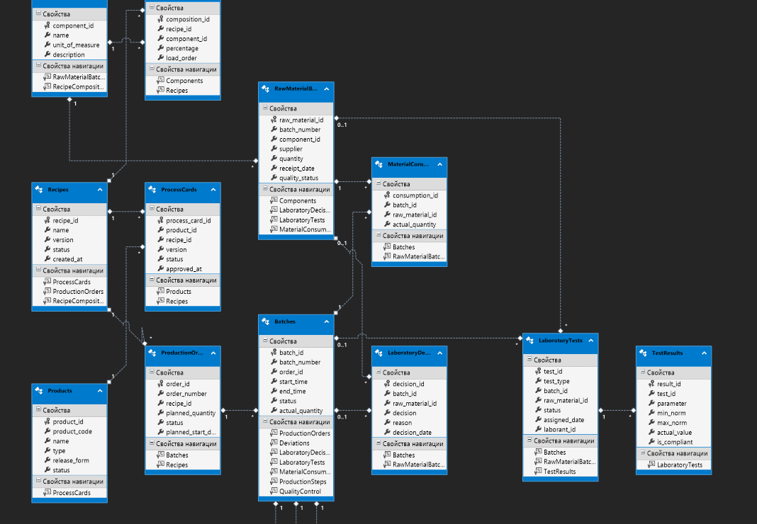
Рисунок 1 – Модель из БД

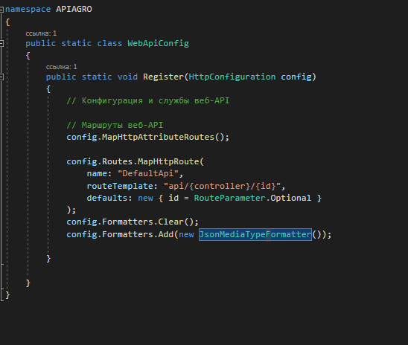
Рисунок 2 - Конфиг
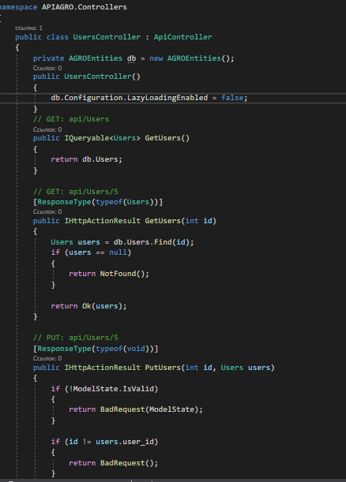
Рисунок 3 – Создан контроллер для Users

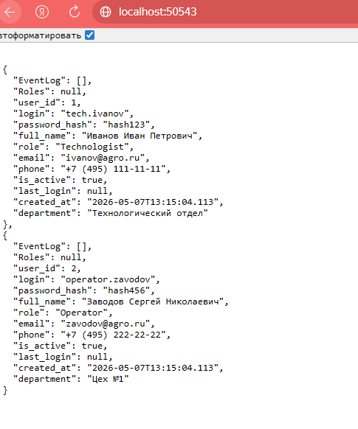
Рисунок 4 – Проверка что API работает
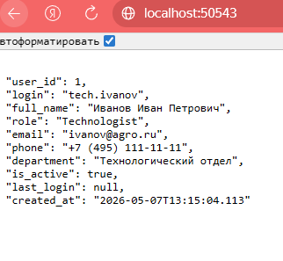
Рисунок 5 – Создан новый контроллер, проверка его

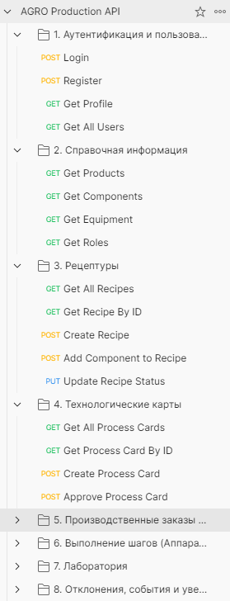
Рисунок 6 – Переход в Postman, все данные отображаются корректно

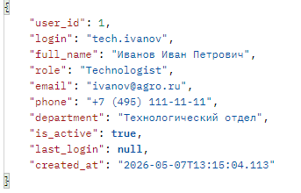
Рисунок 7 – Аутентификация
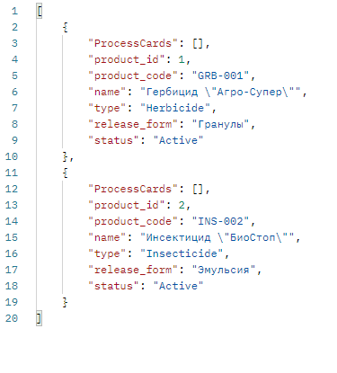
Рисунок 8 – Продукция
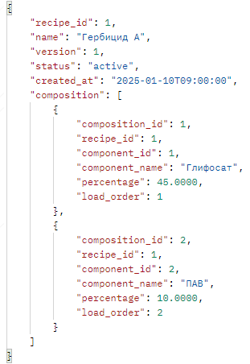
Рисунок 9 – Рецепты по ID
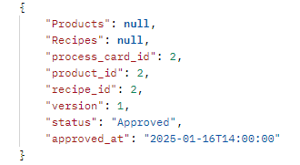
Рисунок 10 – Карты

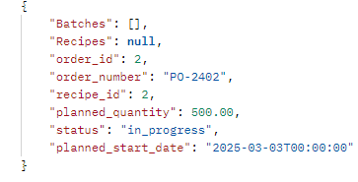
Рисунок 11 – Заказы

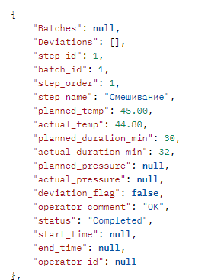
Рисунок 12 – Шаги

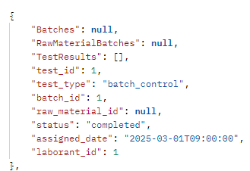
Рисунок 13 – Тесты в лаборатории

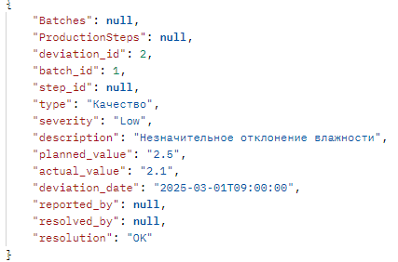
Рисунок 14 – Отклонения
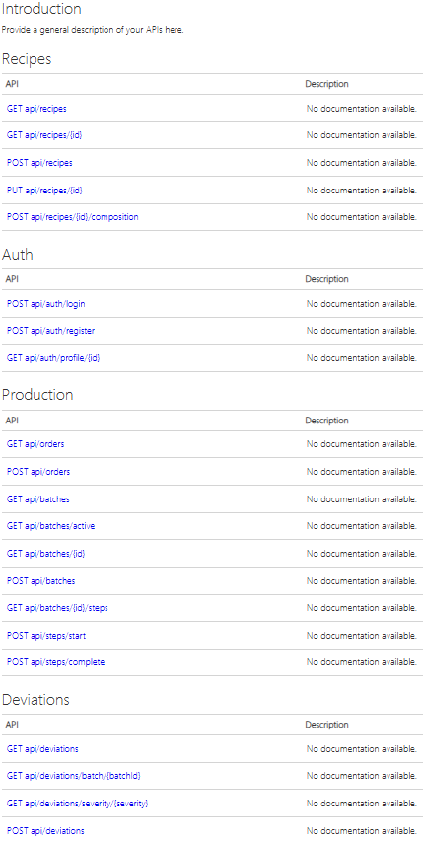
Рисунок 15 – Итоговые API на сервере
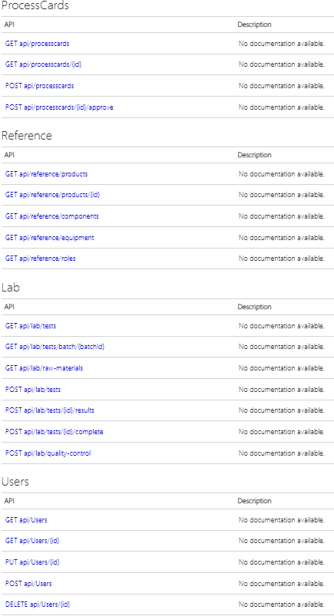
Рисунок 16 – Итоговые API на сервере

